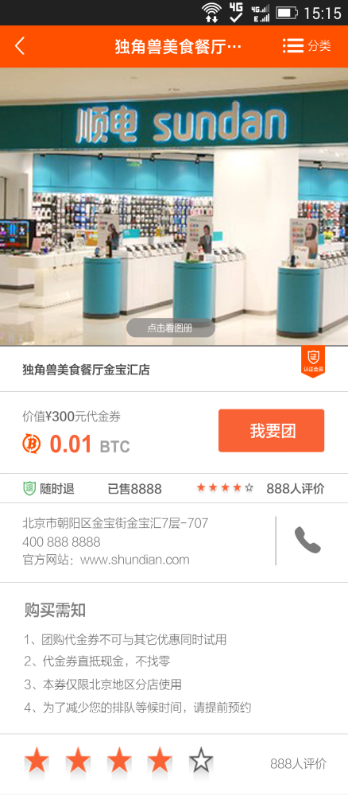
626262
7d7d7d
626262
626262
626262
727272
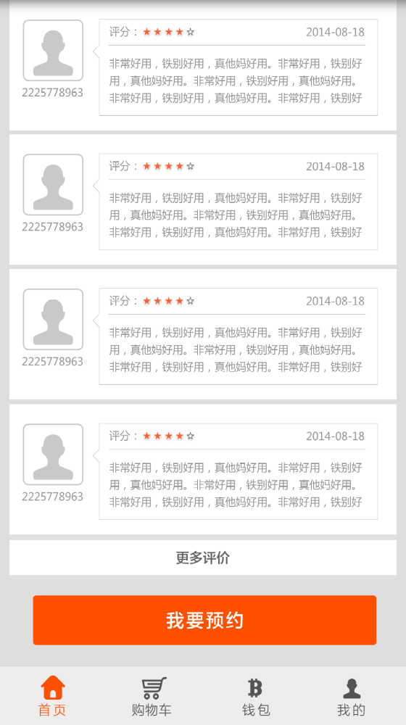
dedede
959595

